Persönliche Vorbereitung
Dieser Jüngerschaftskurs lebt davon, dass sich jeder Teilnehmer gründlich auf das Thema vorbereitet. Für die Vorbereitung brauchst du folgende Werkzeuge:
- Notizbuch im A4-Format (kariert, gut gebunden)
- 30cm Lineal
- Kugelschreiber o.ä.
- Bleistift
- Anspitzer
- Radiergummi
- Textmarker o.ä.
- A8-Kärtchen
- Hülle für A8-Kärtchen
Gestalte das Notizbuch wie folgt:
- Lass die ersten drei Seiten frei, um dort dein Inhaltsverzeichnis mit drei Spalten anzulegen. Trage den Titel des Bibelabschnitts, die Stellenangabe und die Seitenzahl in das Inhaltsverzeichnis ein. Bewährt haben sich zwei breite Spalten für Titel und Stellenangabe und eine schmale Spalte für die Seitenzahl. Nummeriere die Seiten des Notizbuches entsprechend.
- Du brauchst für jedes Thema zwei gegenüberliegende A4-Seiten, die du wie in der Abbildung gezeigt, gestaltest:
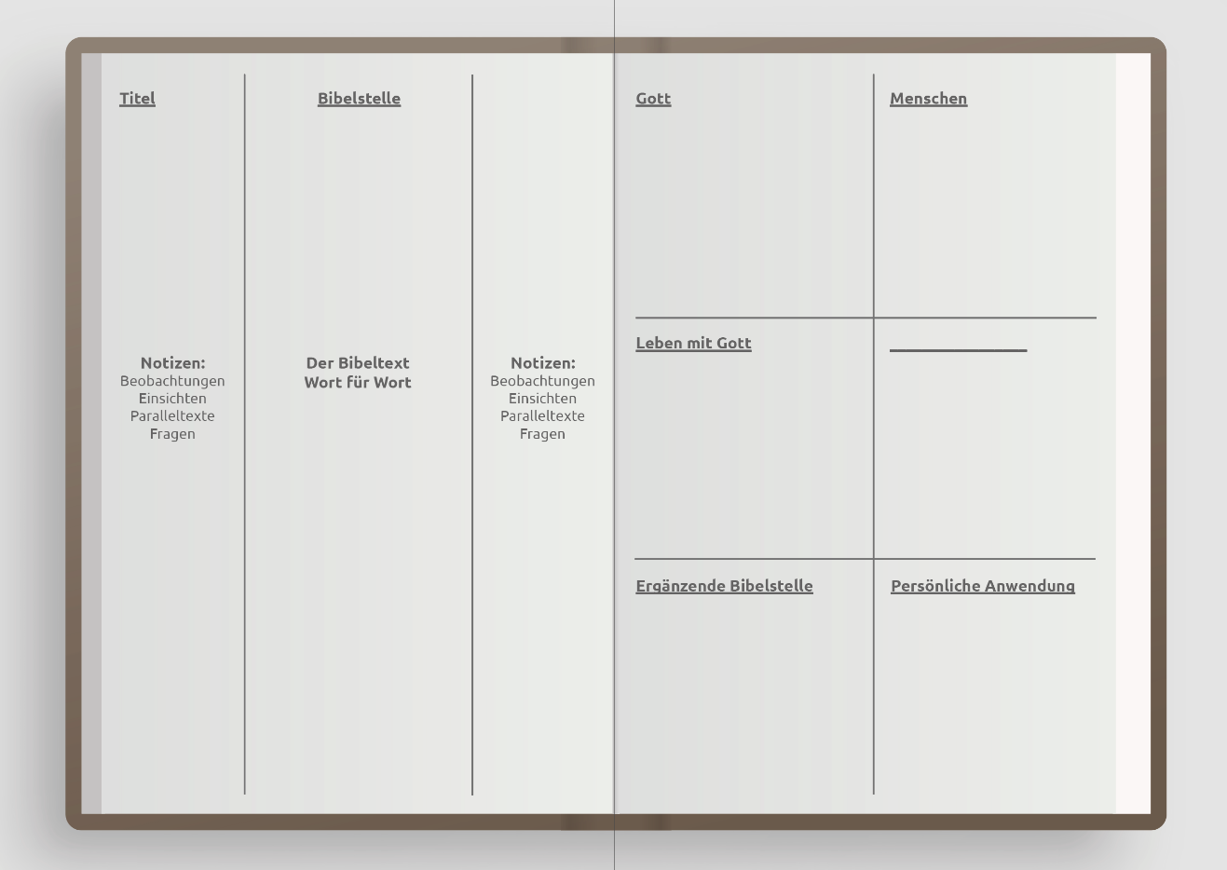

Die Aufgaben
- Lies den Bibelabschnitt gründlich durch, am besten in verschiedenen Übersetzungen.
- Schreibe den Bibelabschnitt Wort für Wort ab! Schreibe ihn mittig auf die linke A4-Seite, so dass links und rechts genügend Schreibrand frei bleibt. Schreibe auf jeder Zeile, so dass der Bibelabschnitt auf eine Seite passt. Schreibe dabei immer auch die Versziffern klein vor die einzelnen Verse. Das hilft bei der Orientierung. Das Abschreiben braucht natürlich Zeit, aber diese Zeit ist sehr gut investiert. Denn beim Abschreiben des Bibeltextes passiert sehr viel. Wir lesen den Bibeltext beim Abschreiben mehrfach, langsam und gründlich und können so viel besser erfassen, was er aussagt.
- Notiere deine Beobachtungen, Einsichten und ggf. Parallelstellen und stelle Fragen an den Text. Nutze dafür den Schreibrand neben dem Bibeltext. Halte fest, was dir auffällt und was du verstanden hast. Wenn dir Parallelstellen einfallen, notiere sie ebenfalls. Stelle auch Fragen an den Text. Fragen helfen uns selbst, tiefer in den Bibeltext einzudringen. Es können auch Fragen sein, auf die du noch keine Antwort gefunden hast. Wenn der Bibeltext nicht die ganze Seite füllt, kannst du den freibleibenden Platz für weitere Notizen nutzen. Markiere beim Studieren auch den Bibeltext mit Farben und Symbolen. Markiere wichtige Schlüsselwörter. Tipp: Nimm für deine Notizen am besten einen Bleistift.
- Schreibe auf, was der Bibelabschnitt über Gott, Menschen, das Leben mit Gott und ggf. ein anderes Thema sagt! Nutze dafür die vier oberen Felder auf der rechten Seite des Notizbuches.
- Gott: z.B. Wie ist Gott in dieser Geschichte? Was ist sein Wille? Wie geht er mit Menschen um? Was ist Gott wichtig?
- Menschen: z.B. In welchem Zustand befinden sich die Menschen? Welchen Charakter haben sie? Was treibt sie? Wo sind Menschen gute Vorbilder? Wo nicht?
- das Leben mit Gott: z.B. Wie können wir zu Gott finden und erlöst werden? Wie können wir im Glauben wachsen und für Gott leben? Was möchte Gott für unser Leben?
- Ein weiteres Thema: Oft gibt es noch ein weiteres Thema, das in einem Bibelabschnitt angesprochen wird, z.B. Gemeinde, Leiterschaft, Wiederkunft Jesu, etc. Sollte dies nicht der Fall sein, ist dieses vierte Feld einfach der Platz für weitere Notizen.

- Lies die ergänzenden Bibelverse! Schreib zuerst das Thema der ergänzenden Bibeltexte als Überschrift in das entsprechende Feld auf der rechten Seite des Notizbuches. Schreibe dann die Versangabe auf und fasse daneben kurz zusammen, was der Text zum Thema sagt. Du kannst jederzeit eigene Bibeltexte zum Thema ergänzen.
- Schreibe den Merkvers auf ein Kärtchen oder füge ihn in eine App ein und lerne ihn auswendig! Wiederhole ihn täglich.
- Weiteres Studium: Lies das entsprechende Kapitel aus den Büchern von Ellen White. Schreibe ggf. Aussagen, die dich persönlich besonders ansprechen, in dein Notizbuch.
- Halte fest, was du für dich persönlich gelernt hast und wie du das Gelernte anwenden wirst! Nutze dafür das entsprechende Feld auf der rechten Seite des Notizbuches. Deine Anwendung kann ein Dank an Gott, das Annehmen einer persönlichen Erkenntnis oder Verheißung, das Befolgen eines Gebotes, das Beachten einer Warnung u.v.m. sein.
- Erzähle anderen, was du entdeckt hast! Man lernt am besten, wenn man jemandem erklärt, was man selbst verstanden hat. Darum erzähle jemandem, was dir bei diesem Thema wichtig geworden ist. Es kann jemand aus deiner Familie, Gemeinde oder Freundeskreis sein. Hauptsache ist, dass du weitergibst, was dich persönlich berührt hat. Ideal wäre es, wenn du so bald wie möglich einen eigenen Jüngerschaftskreis gründest und anderen hilfst zu erleben, was du selbst im Jüngerschaftskreis erlebst.
In einigen wenigen Fällen sind die Bibelabschnitte (mit * gekennzeichnet) zu lang, um sie abzuschreiben. In diesem Fällen besteht die Aufgabe einfach darin, auf der linken Seite des Notizbuches Notizen über Beobachtungen und Einsichten zu machen sowie Fragen und ggf. Paralleltexte aufzuschreiben. Möglich ist auch, den Bibeltext auszudrucken und einzukleben. Die rechte Seite des Notizbuches wird wie oben beschrieben gestaltet.
Diese Schritte sind ein sehr intensiver Weg, sich mit dem Wort Gottes zu beschäftigen. Das Prinzip dahinter ist ganz einfach: Wachstum in der Jüngerschaft erfordert eine intensive Beschäftigung mit dem Wort Gottes. Oberflächliches Bibellesen für einfach nicht zu nachhaltiger Veränderung. Darum lass dich auf dieses intensive Bibelstudium ein! Es ist empfehlenswert, die persönliche Vorbereitung auf mehrere Tage zu verteilen und ggf. in die persönliche Andacht zu integrieren. Auf diese Weise wirst du den Bibeltext intensiver studieren, mehr lernen und besser behalten, was du gelernt hast.
Noch ein wichtiger Gedanke zur persönlichen Vorbereitung: Nicht jeder lernt gleich gut mit jeder Methode, weil Menschen einfach unterschiedlich sind. Manche tun sich schwer mit dem Abschreiben des Bibeltextes und gewinnen nicht so viel dadurch, besonders wenn der Text länger ist. Darum ist es alternativ auch möglich, auf das Abschreiben zu verzichten und dafür den Text auszudrucken und in die entsprechende Spalte einzukleben. In diesem Fall empfiehlt es sich, den Bibeltext besonders gründlich in mehreren Übersetzungen zu lesen. In jedem Fall braucht es ein intensives, gründliches Bibelstudium, um in der Jüngerschaft wachsen zu können. Wenn du dich darauf Bibelstudium einlässt, wirst du persönlich sehr wachsen und einen neuen Zugang zur Bibel finden, die dein persönliches Bibellesen bereichern und dir helfen wird, auf eine packende, lebensverändernde Weise mit Freunden die Bibel zu lesen.

